7x60x1,05 Nova Sockel basalt

Agrob Buchtal Solar Ceramics

Eigenschaften

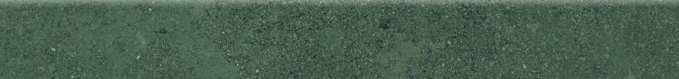

GTIN:

4057249110935

HAN:

431867H

Farbton

grau

Oberfläche

eben

Produkt

Sockel

Werkstoff

Feinsteinzeug

Breite (mm)

70,00

Dicke (mm)

10,50

Länge (mm)

597,00

Klassifizierung Keramik

unglasiert, DIN EN 14411 Alb

Serie

Nova